

INSTALASI CODEIGNITER3

Sebelum menginstal Codeigniter alangkah baiknya kita tahu apa artinya CI beserta kelebihan dan kekurangan dari framework ini.

**Pengertian Codeigniter**

Jadi, apa itu [CodeIgniter](https://github.com/bcit-ci/CodeIgniter) sebenarnya? Seperti yang sudah dibahas sebelumnya, framework CodeIgniter adalah salah satu framework terbaik yang biasa digunakan oleh developer PHP.

Jenis framework ini banyak digunakan karena sudah terbukti membantu perkembangan segala jenis website berbasis PHP dengan lebih mudah dan juga efektif.

**Kelebihan Codeigniter**

1.Gratis.

2.Ukuran File kecil dan cepat sekitar 2MB.

3.Dilengkapi Dokumentasi Yang lengkap dan mudah di mengerti oleh pengguna/user dan di dukung juga oleh userguide.

4. Memakai konsep ***MVC*** ( Model, Views, Controller ).

**Kekurangan Codeigniter**

1. Codeigniter dikembangkan oleh Ellislab dan bukan oleh suatu komunitas.
2. Tidak ditujukan untuk pembuatan web dengan skala besar (enterprise) walaupun tersedia banyak library.
3. Masih banyak kelonggaran dalam hal coding.

**Cara mengunduh Codeigniter**

1.Untuk mengunduhnya bisa pake Link : https://codeigniter.com/

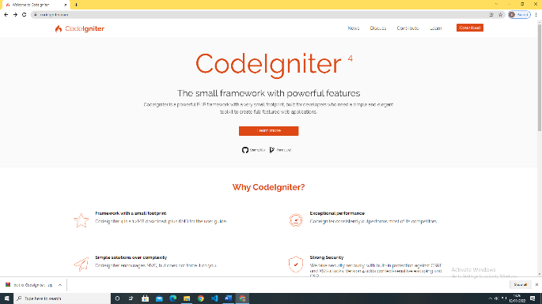

2.Untuk mendownload klik tombol *DOWNLOAD* Diatas

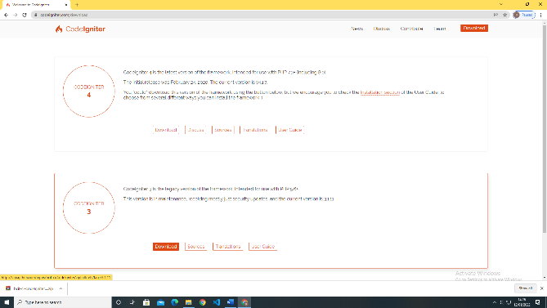

3.Setelah itu klik tombol *DOWNLOAD* di Codeigniter3

4.Cek Di file Explorer Unduhan Lalu Extrakfiles CI yang anda download

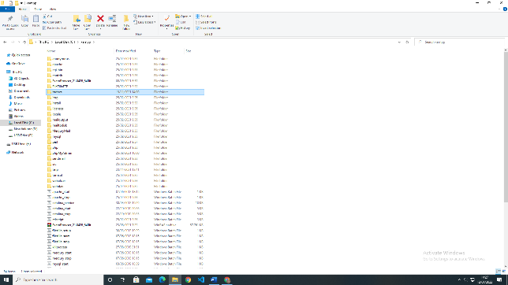

5.Lalu Folder CI yang sudah di Extrak SALIN/PINDAHKAN ke Localdish(c),xampp,

Htdocs.

6.Jika sudah Rename folder ci Sesuai yang anda inginkan.

7.Klik Folder CI yang anda Ubah nama lalu terdapat folder ci isi folder tersebut pindahkan ke folder CI lalu folder CI yang file nyha dipindahkan hapus.

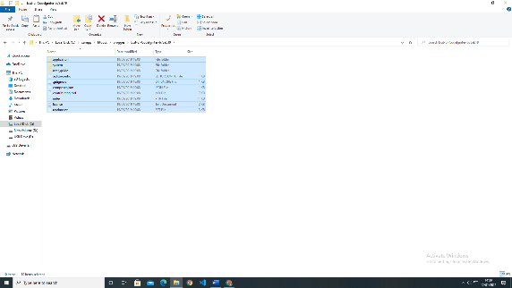 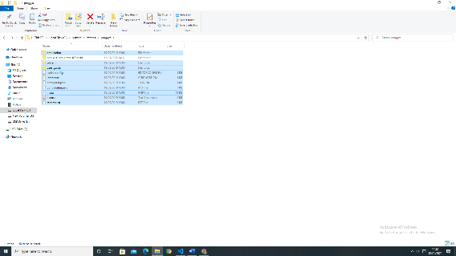

8.Untuk Melihat Halaman CI yang tadi di download Pertama Nyalakan dulu XAMPP servernya, Lalu ketik link dipencarian browser pc anda ( localhost/namafolderci).

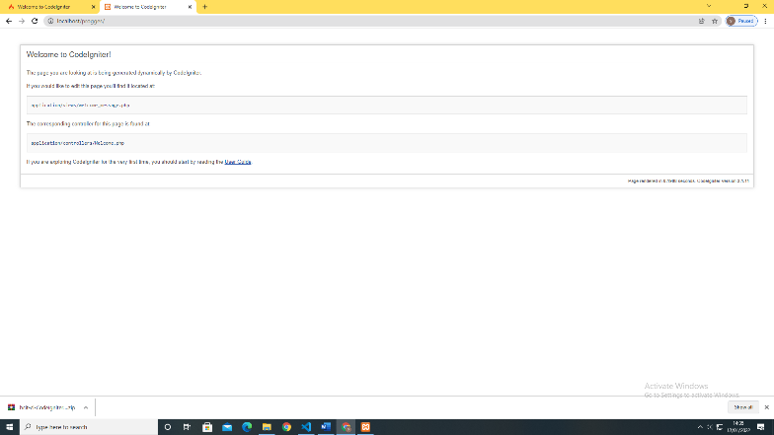

Jika link nya benar maka akan muncul seperti gambar di atas.

TERIMAKASIH SEMOGA BERMANFAAT **☺**

**Validation**

|  |  |
| --- | --- |
| Tanggal Validation : | Tanda Tangan Asessor  **Nizar Suryadi, ST** |